Die Kirche in Hervartov

Gestern waren wir in Hervartov. Es war schönes Wetter. Hervartov liegt bei Bardejov (Bartfeld). Hervartov hat 500 Bewohner. Ich finde Hervartov schön. Die Kirche war aus Holz, ohne einen einzigen Nagel gebaut. Hier kann man fotografieren, aber wir haben bezahlen müssen. Alles war wunderbar in der Kirche. Sie ist einer der ältesten und wertvollsten gotischen Bauwerke in der Slowakei. Hier kann man heiraten. Die hölzerne romisch-katholische Kirche in Hervartov stammt aus dem Ende des 15. Jahrhunderts. Eingeweiht ist sie dem Hl. Francesco aus Assisi. Hervartov liegt in den östlichen Ausläufern des Čergov. 2008 wurde das Gebäude ins UNESCO-Welterbe eingeschrieben. Deshalb könnte man Tourismus jetzt dort entwickeln. Die ausländischen Besucher, so hofft man hier, bringen den Wohlstand nach Hervartov, von dem sie hier die ganzen Jahre geträumt haben.
Dann sind wir nach Thermalbad von Bardejov gegangen. Es war all-Tages-Tour.

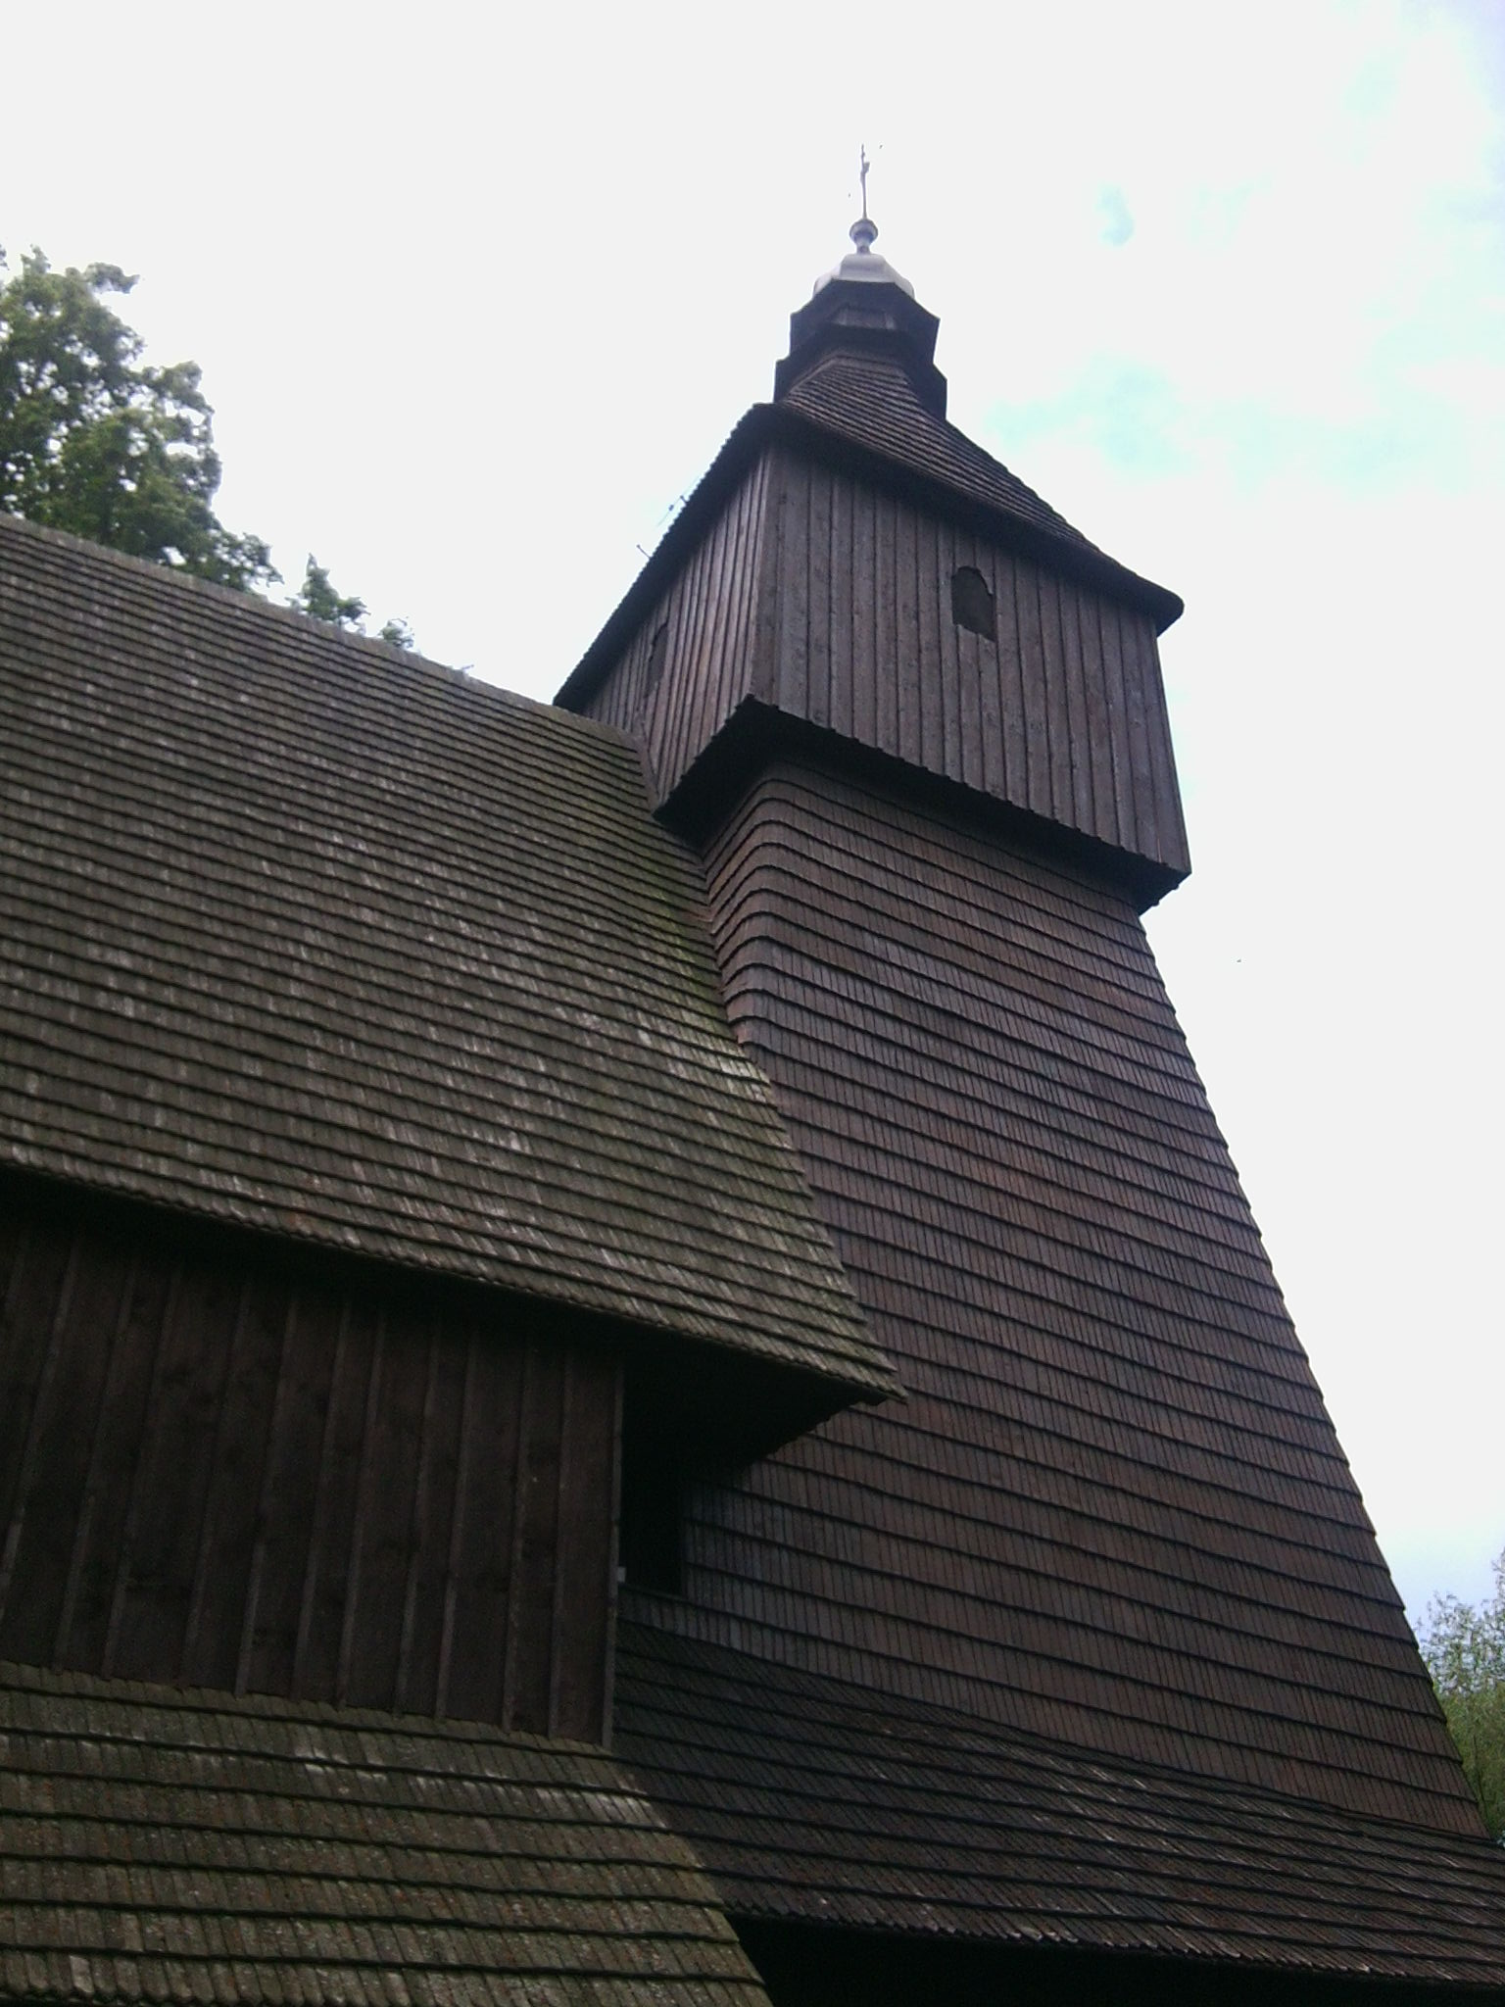

Alexandra, 1.D

